**2023年11月15日今日动态**

今天是星期三，晴。共有17位小朋友来园，8位请假。

**一、观察记录：**

观察了幼儿在园的半日活动情况，具体情况看以下表格。

|  |  |  |  |  |  |  |
| --- | --- | --- | --- | --- | --- | --- |
| 序号 | 姓名 | 打招呼  ☆主动  √提醒 | 午餐（√吃光剩一点儿○） | | | 午睡 |
| 排骨焖饭 | 萝卜木耳鸽子汤 | 洗手漱口擦嘴 | ☆1点前  √1点后 |
| 1 | 张梓祎 | √ |  |  |  |  |
| 2 | 丁秋铭 | 请假 |  |  |  |  |
| 3 | 吴燚 | 请假 |  |  |  |  |
| 4 | 梁佳硕 | ☆ | 2 | √ | ☆ | ☆ |
| 5 | 金文哲 | ☆ | 1 | √ | ☆ | ☆ |
| 6 | 刘郑勋 | 请假 |  |  |  |  |
| 7 | 张铭昊 | ☆ | 1 | √ | √ | √ |
| 8 | 熊梓轩 | ☆ | 2 | √ | ☆ | ☆ |
| 9 | 程诺 | ☆ | 2 | ○ | ☆ | ☆ |
| 10 | 孙思淼 | √ | 1 | √ | ☆ | ☆睡10分钟左右 |
| 11 | 官同羽 | ☆ | 2 | √ | ☆ | ☆ |
| 12 | 褚浩宸 | 请假 |  |  |  |  |
| 13 | 赵奕承 | 请假 |  |  |  |  |
| 14 | 徐燃 | √ | 2 | √ | ☆ | 没睡 |
| 15 | 郭静悠 | 请假 |  |  |  |  |
| 16 | 夏一心 | ☆ | 2 | √ | √ | ☆ |
| 17 | 殷颂惜 | ☆ | 2 | ○ | ☆ | ☆ |
| 18 | 顾语汐 | ☆ | 2 | √ | ☆ | ☆ |
| 19 | 顾晨怡 | 请假 |  |  |  |  |
| 20 | 易筱曦 | √ | 2 | √ | ☆ | ☆ |
| 21 | 王婉苏 | ☆ | 2 | √ | ☆ | ☆ |
| 22 | 徐旻玥 | ☆ | 2 | √ | ☆ | √ |
| 23 | 汪雪婷 | ☆ | 2 | √ | ☆ | ☆ |
| 24 | 张竹青 | √ | 2 | √ | ☆ | ☆ |
| 25 | 蔡娅宁 | 请假 |  |  |  |  |

**二、区域活动**

快来看看我们在区域中的游戏吧！

|  |  |
| --- | --- |
| **C:/Users/Administrator/Desktop/IMG_4879.JPGIMG_4879** | 我们在用毛球做一个小人。 |
| **C:/Users/Administrator/Desktop/IMG_4880.JPGIMG_4880** | 我们用太空泥做水果 |
| **C:/Users/Administrator/Desktop/IMG_4882.JPGIMG_4882** | 我们在撕纸粘贴装饰衣服 |
| **C:/Users/Administrator/Desktop/IMG_4883.JPGIMG_4883** | 我在图书区看《大卫不可以》 |

**三、集体活动：**

绘本《想吃苹果的鼠小弟》是一个图画故事，故事情节融艺术性、趣味性于一体，符合小班[幼儿](http://www.jy135.com/)的心理特点。故事形象、生动地讲述了可爱的鼠小弟模仿了不同动物摘苹果的方法，结果都失败。正在鼠小弟非常沮丧的时候，海狮来了，它使出了顶球的绝活把鼠小弟抛到树上，两人合作摘到了苹果。故事的结果是出人意料的，又是令人愉快的。

**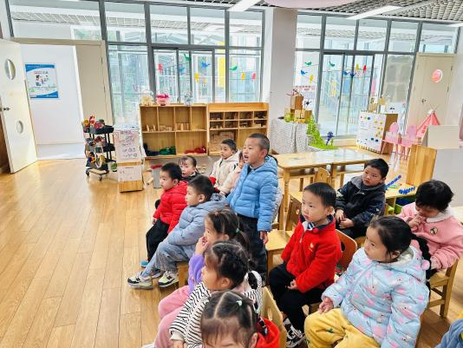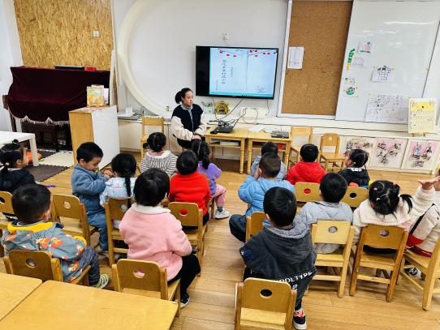**

**四、户外活动：**

今天我们来玩攀爬架啦

**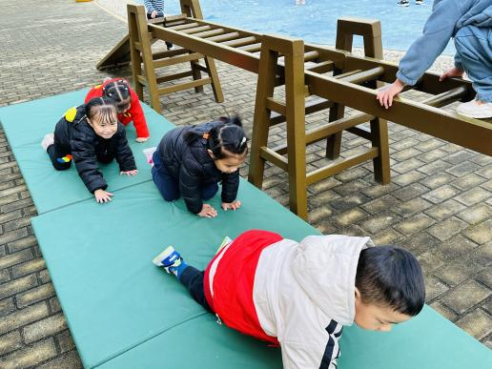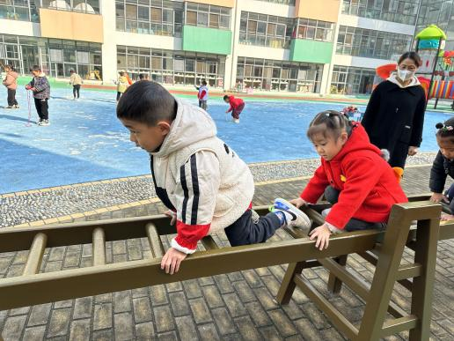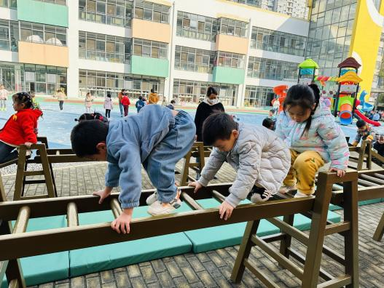**

攀爬架有三个高度，今天玩低的和中等高的

**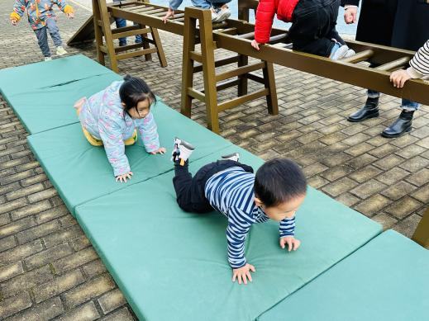**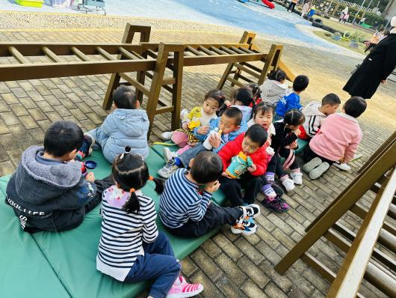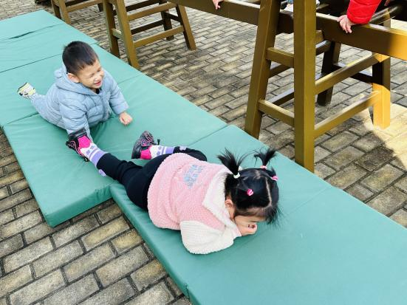

我们还比赛谁爬得快 喝水休息一会儿

**五、午餐**

今天我们吃的是排骨焖饭、萝卜木耳鸽子汤。

**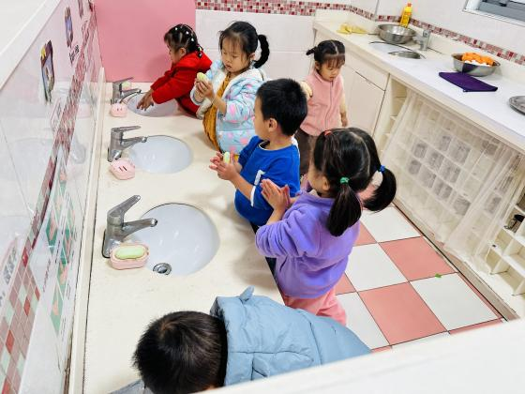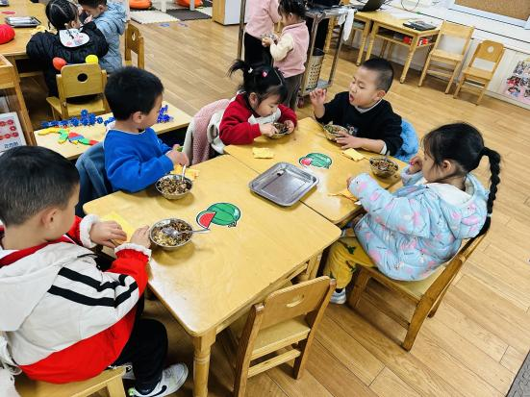**

撸起袖子洗小手 叠好小毛巾

**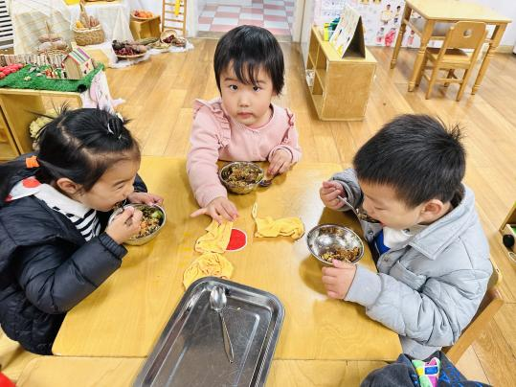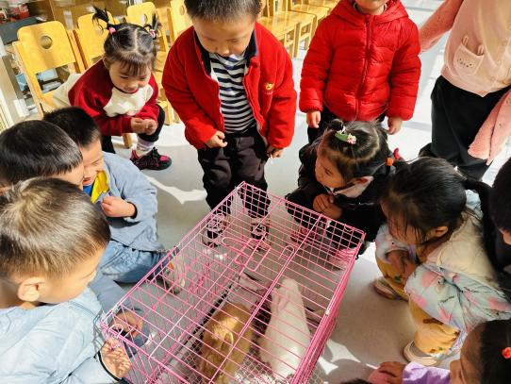**

开始吃饭 先吃完的小朋友去看小兔子

**六、家园配合**

1.现在是传染病高发季节，所以家长们在家一定要多关注孩子的各项身体体征，多关注孩子的嘴巴、手脚等部位。引导幼儿养成良好的生活作息习惯及卫生习惯，作息最好和幼儿园同步；增强体育锻炼，晚饭后可以适当消食，膳食均衡，尤其是孩子不爱吃的蔬菜更要鼓励、督促。

2.午检发现个别孩子指甲比较长，请家长们回家检查并给孩子剪指甲。

3.安全教育平台上119消防安全专题还没完成的及时完成相关学习哦